Titul Česká astrofotografie měsíce za prosinec 2023

obdržel snímek „Zdánlivý pohyb Slunce na obloze“,

jehož autory jsou Vladimír a Martin Hůlkovi

Keltské svátky Alban Arthuan, Alban Eilir, Alban Hefin a Alban Elved, oslavy Svatojánské noci, slovanské dožínky, Zardanův sloup na Vyšehradě i megalitické stavby či kamenné řady od Skotska po Kounice a snad i dále, perské oslavy Nourúzu, křesťanské vánoce, velikonoce (ano, i ty sem patří), astronomické slunovraty a rovnodennosti a též vítězný snímek prosincového kola soutěže Česká astrofotografie měsíce Vladimíra a Martina Hůlkových. Všechny spojuje oběh Země kolem Slunce, nu a samozřejmě i zemská rotace. Zejména pro naše předky byl pohled na oblohu, oběh Slunce a Měsíce, případně planet a hvězd velmi důležitý. Pokud se nyní zarazíte nad oběhem Slunce kolem Země, vězte, že to opravdu v dějinách lidstva není moc dlouho, co víme, že je to naopak. Pár stovek let. A někteří lidé tomu nevěří dodnes.

Tyto takzvané solární, lunární, nebo i lunisolární cykly byly důležité nejen pro prastaré rituály, ale - dokonce možná zejména - pro zemědělství. No a samozřejmě i pro věštění osudu.
První událostí roku je jarní rovnodennost. Přesný okamžik je dán průchodem středu slunečního kotouče, který překročí nebeský rovník. V této době Slunce vychází přesně na východě a zapadá přesně na západě. Tedy téměř přesně, což platí i o z názvu vyplývající rovné délky noci i dne. Od jarní rovnodennosti do letního slunovratu začne délka dne převyšovat délku noci a Slunce bude vycházet i zapadat stále více k severu. Jarní rovnodennost nejčastěji nastává 20. či 21. března, výjimečně 19. či 22. Na severním pólu začíná polární den, na jižním pólu začíná polární noc.

I okamžik letního slunovratu se mění. Nejčastěji nastává 21. či 20. června, výjimečně i 22. či 19. června. V tento okamžik je u nás nejdelší den a nejkratší noc, opět tedy téměř přesně. Okamžiky slunovratů bylo i v historii bez přesných přístrojů možno určit přesněji než rovnodennosti. Slunce totiž dosáhne jednak své maximální či minimální severní pozice, ale dosahuje i svých maximálních hranic bodů východu a západu. Od doby letního slunovratu začne opět Slunce zapadat blíže k jihu. A to se určuje poměrně dobře. A Slunce po obloze putuje opět k rovníku.

Až Slunce přejde znovu rovník, tentokrát směrem k jihu, v době podzimní rovnodennosti, nastane opět okamžik, kdy přesně zapadá na západě a vychází na východě. Noc se už od letního slunovratu prodlužuje, od podzimní rovnodennosti už přidává na své délce na úkor dne. Podzimní rovnodennost nastává obvykle 22. či 23. září, výjimečně 21. či 24. září. Na severním pólu pro změnu začíná polární noc a na jižním pólu začíná polární den.

Posledním obratem je zimní slunovrat. Ten nastává 21. či 22. prosince, výjimečně i 20. či 23. prosince. Den se začíná prodlužovat na úkor noci, západ a východ Slunce se začíná opět posouvat směrem k severu.

A tak se to opakuje rok co rok. O významu slunovratů a rovnodenností, v tomto případě zejména významu spíše duchovního, svědčí například i orientace významných budov, kostelů i urbanistických os Prahy budované Karlem IV.
Děkujeme Vladimíru a Martinu Hůlkovi za poutavé připomenutí astronomických událostí, které nás dnes často již pouze míjejí a přecházíme je nanejvýše zaznamenáním letmé informace v televizi, rádiu či na internetu. A přeci byly tak důležité.

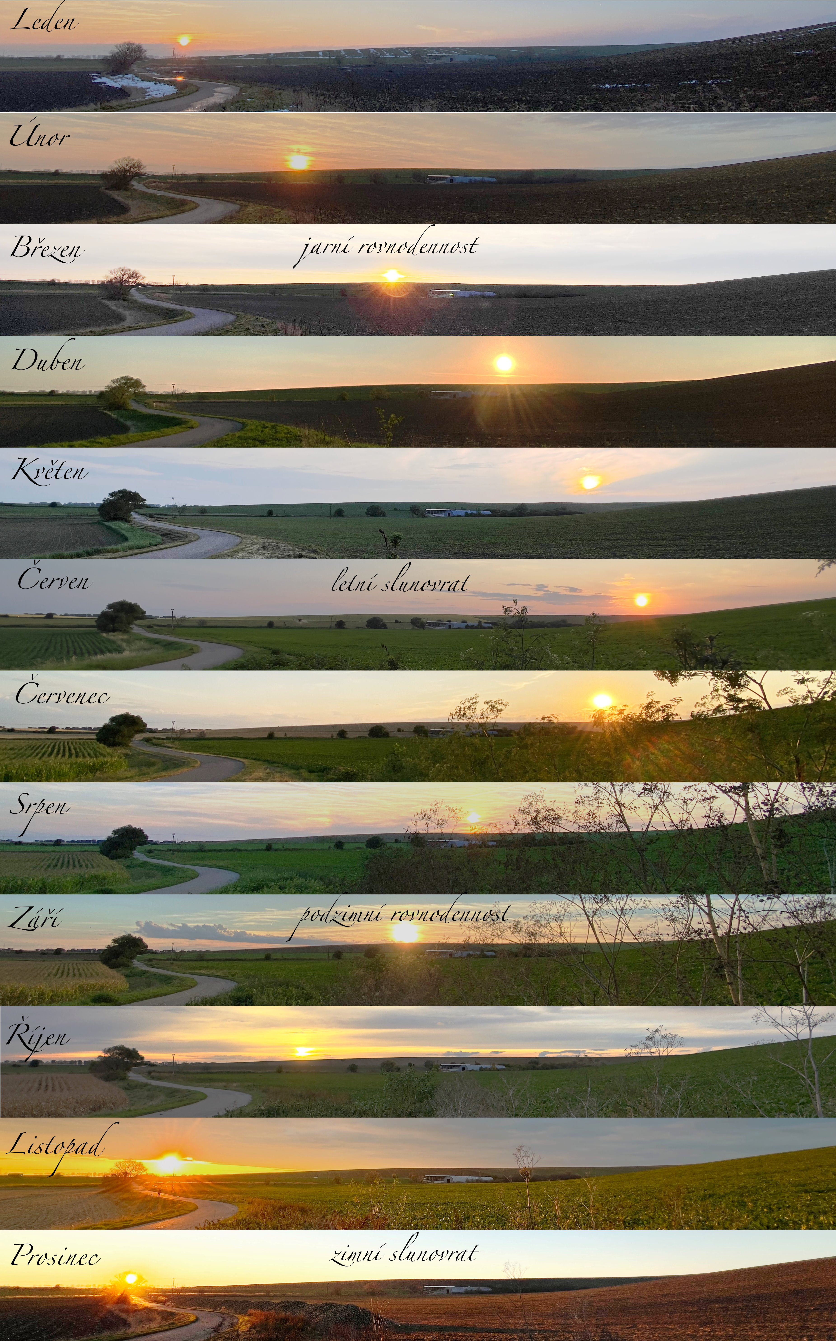

Autor: Vladimír Hůlka / Martin Hůlka
Název: Zdánlivý pohyb Slunce na obloze
Místo: Rovensko, okres Senica, Slovensko
Datum: 2023
Snímač: iPhone 11 Pro, iPhone 13 Pro, iPhone 15 pro max
Optika: iPhone 11 Pro, iPhone 13 Pro, iPhone 15 pro max
Popis: Zdánlivý pohyb Slunce na obloze, foceno ze stejného místa. Jednotlivé fotky západu slunce byly pořizovány kolem 21. dne v daném měsíci. Ne vždy bylo jasné počasí, proto některé snímky byly snímány o pár dní později.

Vítězné snímky v jednotlivých měsících a další informace si můžete prohlédnout na
http://www.astro.cz/cam/.

Za porotu ČAM Marcel Bělík, Hvězdárna v Úpici.

